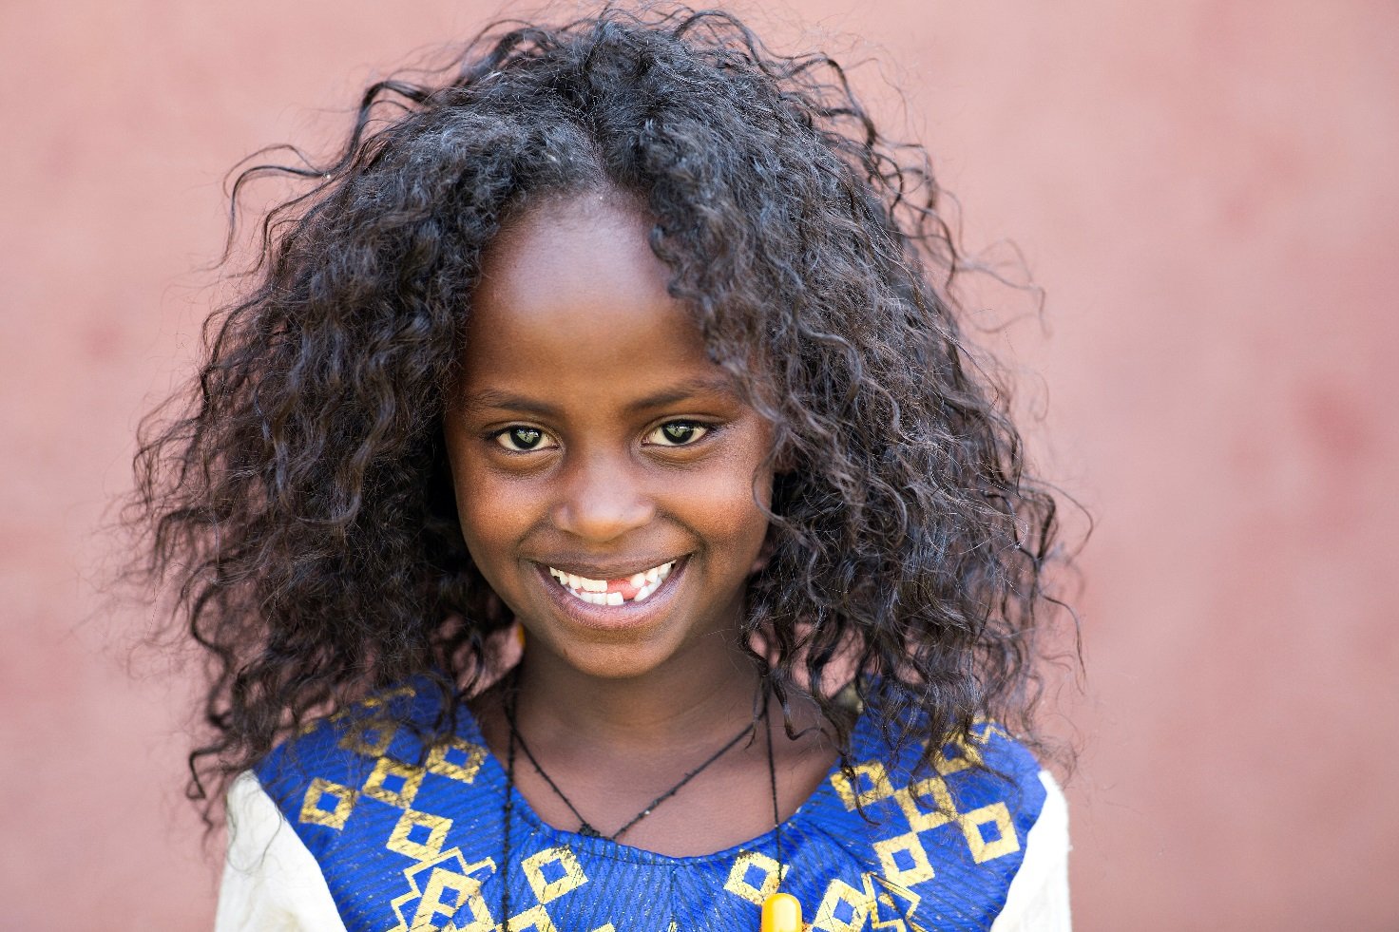

Foto: Lars Just

SOS BØRNEBYERNE TAKKER FOR STØTTEN

INDSÆT NAVN har doneret

i alt__________ kr.

til SOS Børnebyernes arbejde for udsatte og forældreløse børn i Etiopien.

Etiopien ligger i Østafrika og med lige over 100 millioner indbyggere har landet Afrikas næststørste befolkning. Selvom Etiopien de seneste år har oplevet økonomisk vækst og en spirende middelklasse, er landet stadig blandt verdens fattigste. Fattigdom, malaria og HIV/aids truer etiopiske børns ret til at være børn. Selvom flere i dag kommer i skole end tidligere, holder børnearbejde stadig alt for mange væk fra skolebænken. Efterladte spædbørn er et stort problem i
Etiopien. Alene i byen Jimma bliver der i gennemsnit efterladt 2-3 børn om dagen.

Ved at støtte SOS Børnebyernes indsamling giver du nogle af de mest udsatte børn i Etiopien en tryg barndom og muligheden for en bedre fremtid.

